Spraw sobie kuchnię z prezentem
Koniec roku to dobry czas na zmiany. Szczególnie, jeżeli planujemy zakup lub odświeżenie kuchni. Przekonuje o tym IKEA Kraków, która w ramach trwającej do 11 stycznia akcji „Kuchnia na Twoją miarę” przygotowała dla swoich Klientów szereg atrakcyjnych ofert. Najwięcej skorzystamy jednak, kupując kuchnię jeszcze w listopadzie.

Akcja „Kuchnia na Twoją miarę” w IKEA Kraków trwa od 17 listopada 2014 r. do 11 stycznia 2015 r. W tym czasie przy zakupie mebli kuchennych METOD za minimum 4 000 zł oraz 3 artykułów gospodarstwa domowego, równowartość najtańszego sprzętu AGD zostanie nam zwrócona w formie karty rabatowej. Jeżeli jednak zdecydujemy się na zakup kuchni jeszcze w listopadzie, możemy skorzystać podwójnie. Do końca miesiąca w IKEA Kraków w ramach oferty „Kuchnia z prezentem” przy zakupie mebli kuchennych o wartości powyżej 4 000 zł, na karcie rabatowej otrzymamy dodatkowe 500 zł na dalsze zakupy. Oferty się łączą, a ich regulaminy dostępne są na stronie internetowej krakowskiego sklepu. IKEA Kraków oferuje też swoim klientom indywidualne, 1,5-godzinne konsultacje z ekspertami od planowania kuchni. Koszt usługi to 300 zł, ale kwota ta jest zwracana przy zakupie kuchni w IKEA.

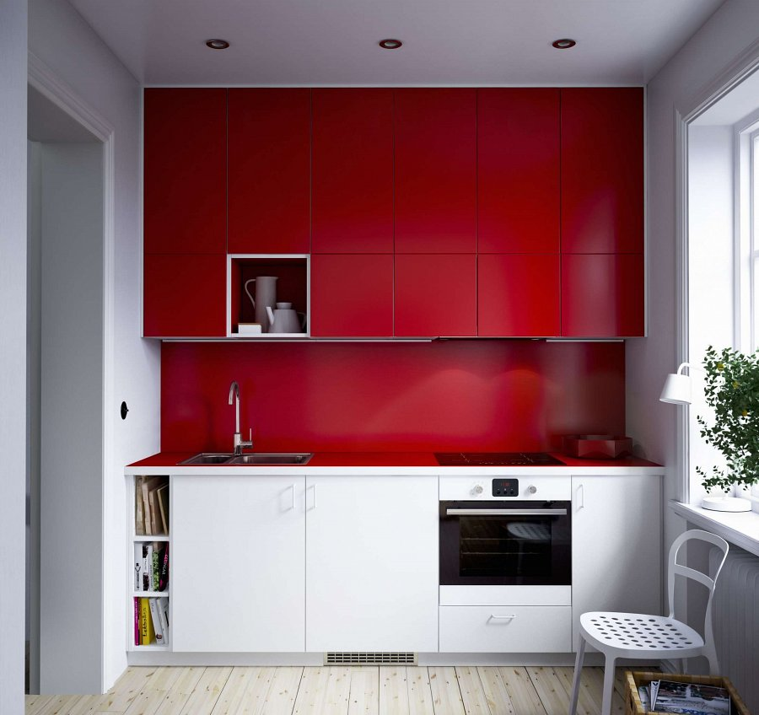
METODa na funkcjonalną kuchnię
IKEA METOD to zupełnie nowy system mebli kuchennych dostępny we wszystkich sklepach IKEA. Oparty jest na modułach o prostych kształtach i rozmiarach, będących wielokrotnością 20 cm. Takie rozwiązanie ułatwia zaaranżowanie kuchni i pozwala na dopasowanie mebli do nietypowych i małych pomieszczeń. Ponadto w systemie modułowym drzwi i fronty szuflad mogą być rozmieszczane niezależnie od organizacji wnętrza szafek. Na kuchnie METOD obowiązuje 25-letnia gwarancja, a na sprzęt AGD - 5-letnia.

